Lampiran 21 Lembar Bimbingan Dosen Pembimbing 1
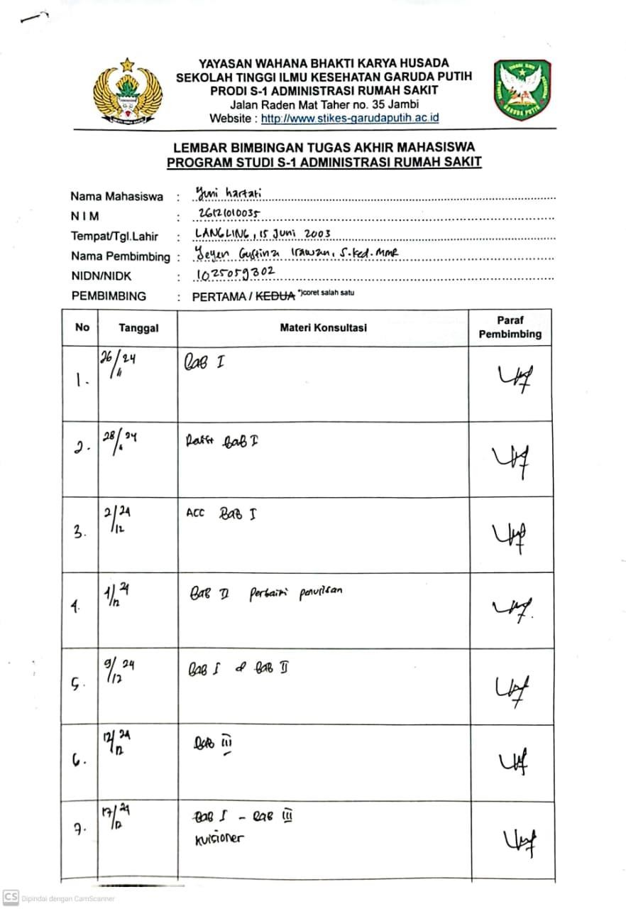
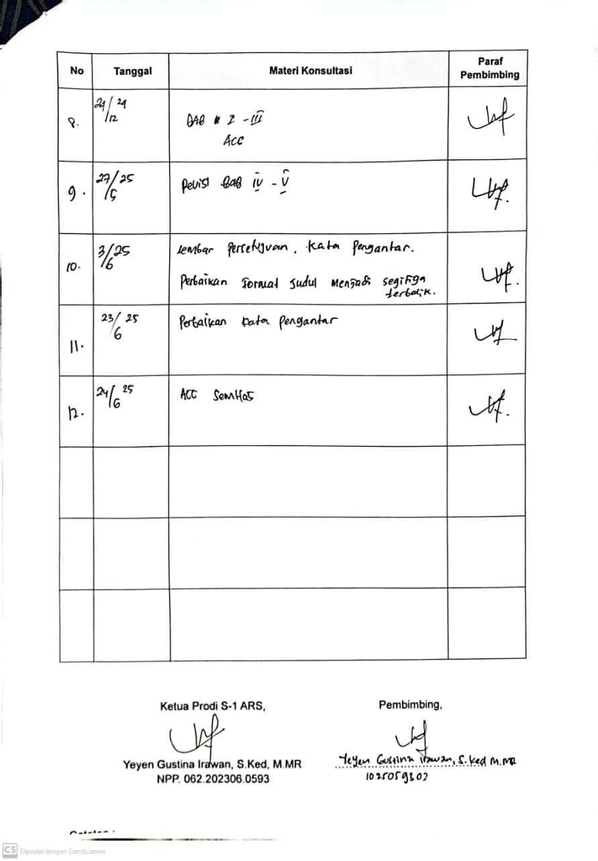

Lampiran 22 Lembar Bimbingan Dosen Pembimbing 2
